**今日动态**

**12月20日 星期三 晴**

1. **入园情况：**

今日来园23位小朋友，**7**位小朋友请假。最近请假的小朋友有点多，气温骤降，大家一定要给孩子做好防寒保暖的工作哦！

**2.区域活动**

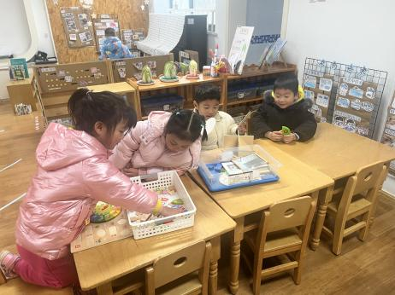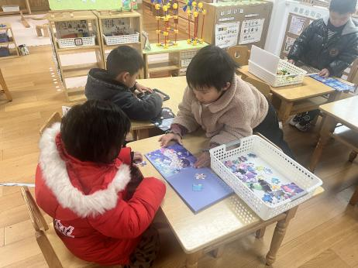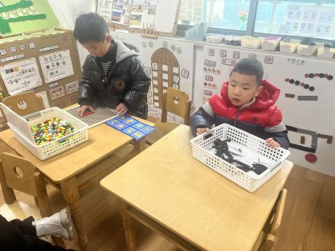

**益智区**

张浩川在用马赛克拼图拼小动物。

**益智区**

陈苇如和吴予希在研究拼图。

**科探区**

孙浩燃和谭成晨在研究镜子的秘密。

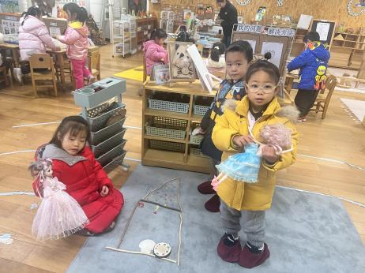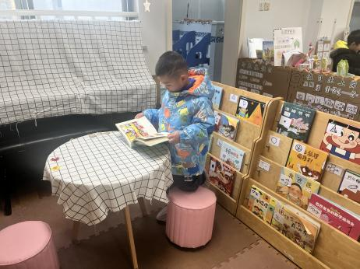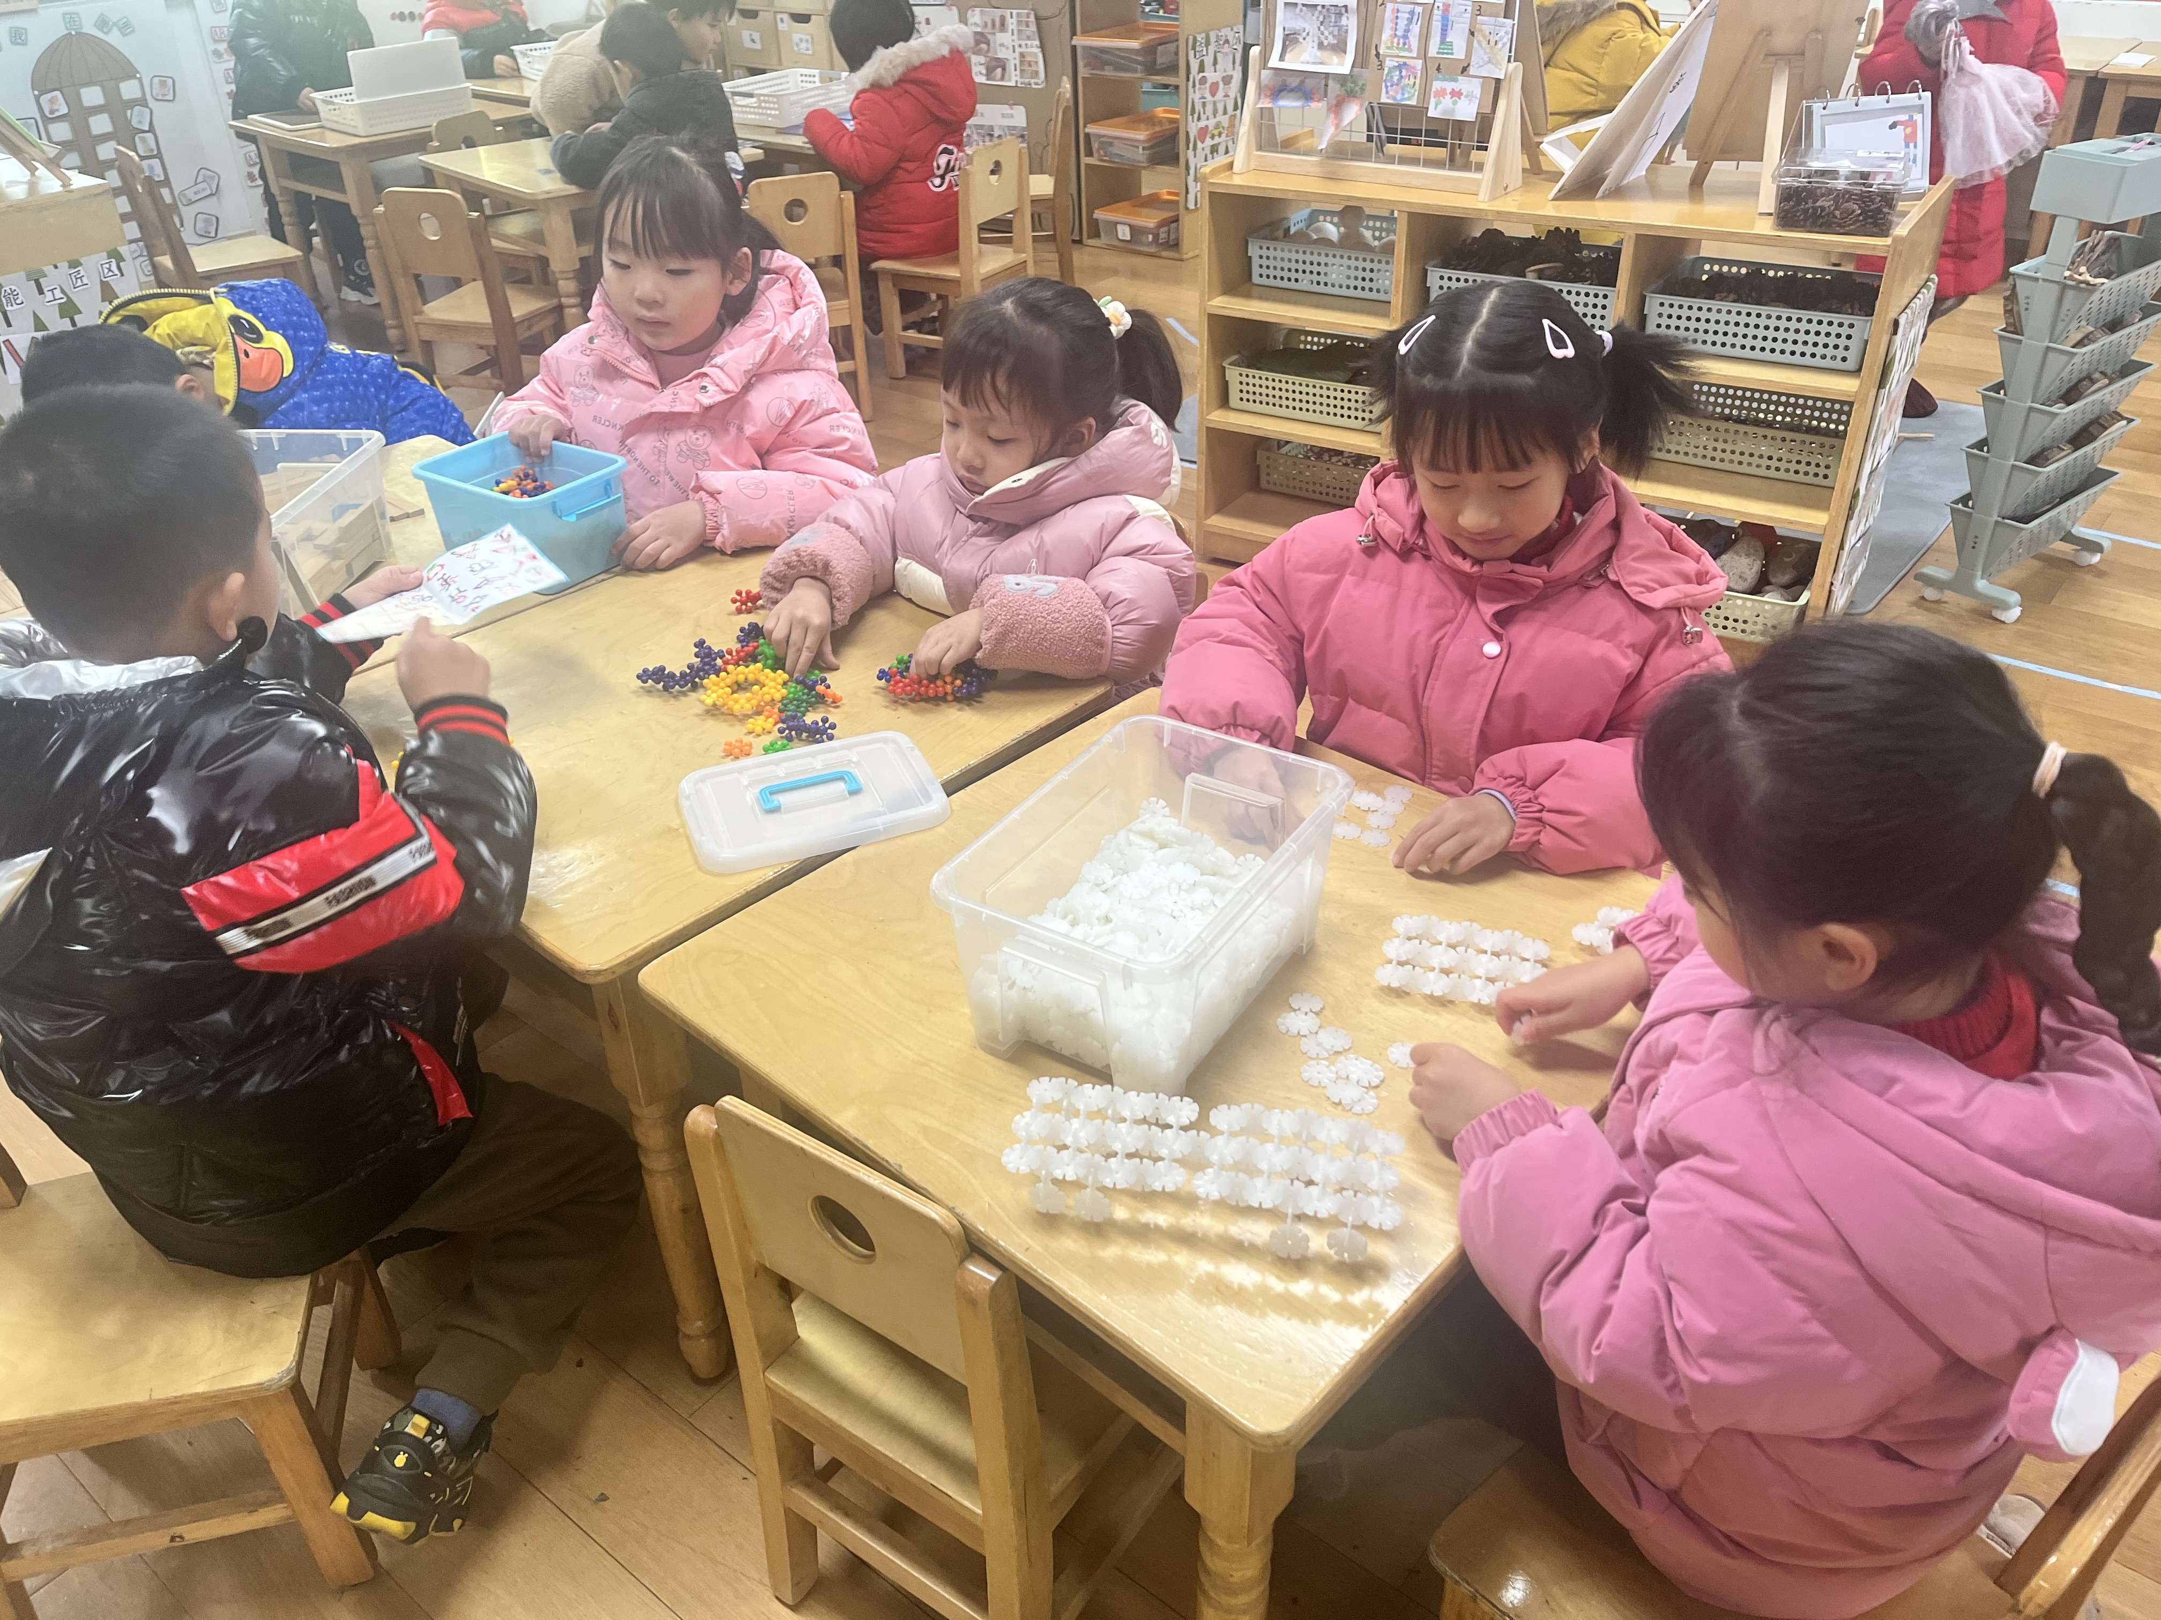

**桌面建构区**

潘妍伊带来的新玩具非常受欢迎。

**图书角**

易逸小朋友在认真看书。

**自然材料区**

几位小朋友在给娃娃搭房子。

**3.集体活动**

本次活动是一节关于序数的活动，序数是指表述顺序的数词。本次活动以小动物排队为载体，将小动物的顺序不断变化，以及通过送小动物回家等形式，来发现序数的存在，并将序数渗透在游戏中，通过情景化的教学方式来让幼儿了解序数，并能够激发幼儿对于数学的兴趣。



1. **户外活动**

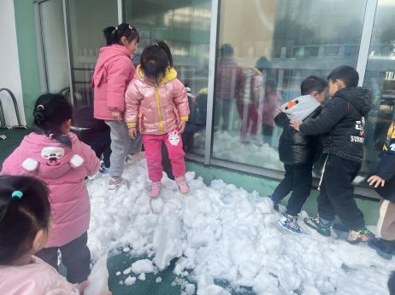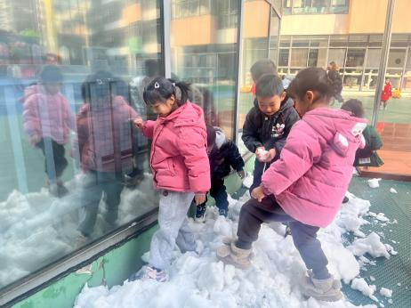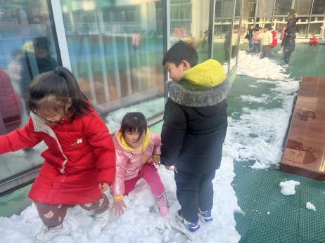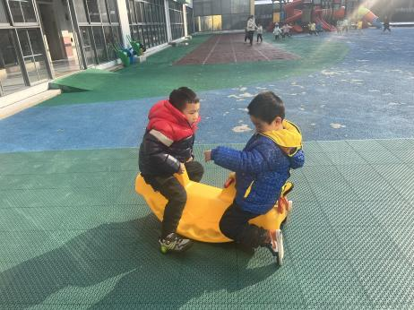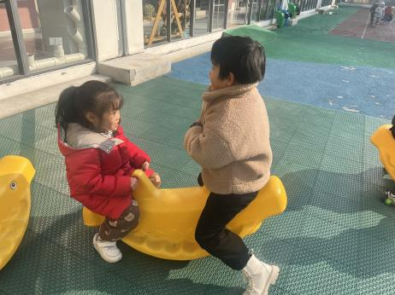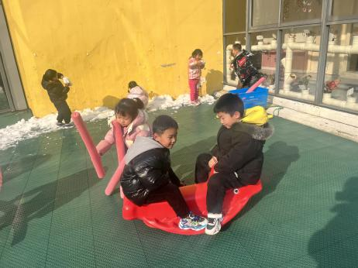

**5.生活活动**

午饭：清蒸鸦片鱼、上汤娃娃菜、西湖牛肉羹、小米饭。点心：赤豆元宵。 水果：樱桃番茄、甜橙。

**6.温馨提示**

近期是甲流、支原体肺炎流行的季节，请各位家长随时关注孩子的体温，有任何不适请及时就医或者在家观察，不要带病上学哦！